繪圖程式設計 Assignment1

103062234 張克齊

主題: 人型機器人 架構:

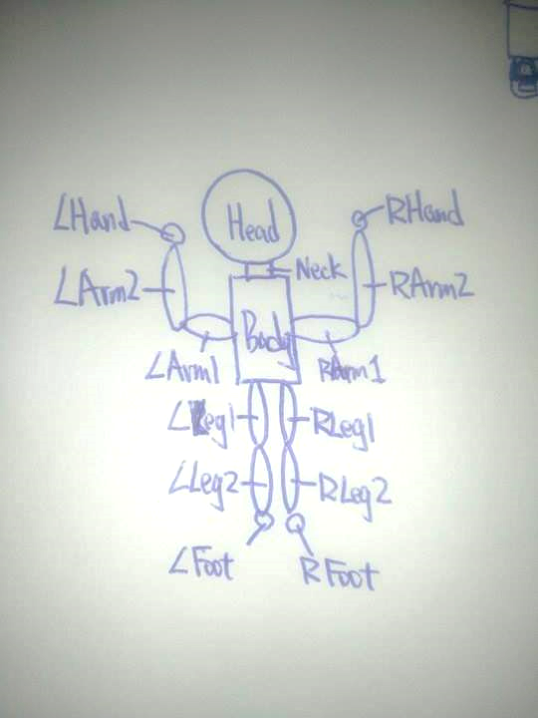

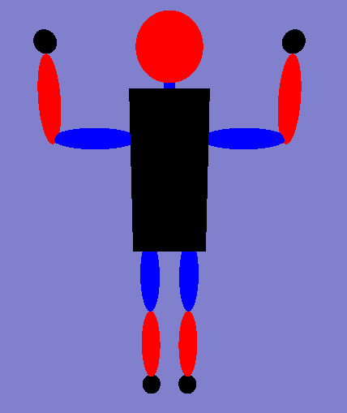

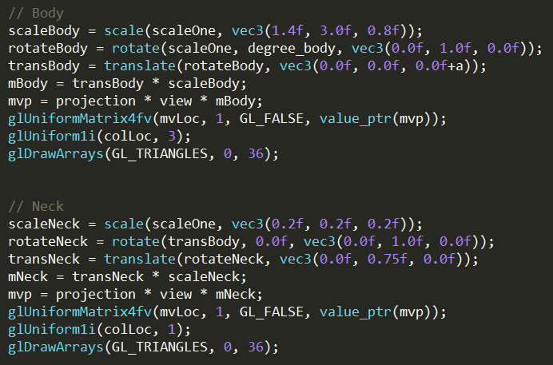

方式是對每一個Part做PVM，但我是先對我前一個part做translate和rotate後再算出該部位的結果，讓在做旋轉時可以整個進行旋轉，這樣會是講義的結構(以Neck的mvp為例，會等同於projection \* view \* mBody \* mNeck)。

功能:

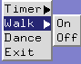Walk: On時可利用鍵盤W S做前後位移，Off時會自動回螢幕中央。

Dance: 當Walk Off時才會觸發，會進行一個跳舞動畫的展示

(芭蕾舞: 包含整個機器人的旋轉)。